Informacja dla mieszkańców nieruchomości 5.1
Data: 14 styczeń 2022 r.

Zgodnie z Ustawą o ochronie przyrody z 16 kwietnia 2004 r. oraz jej nowelizacją obowiązującą od 28.08.2015 r. Spółdzielnia Mieszkaniowa „Załęska Hałda” w Katowicach informuje Państwa o zamiarze złożenia wniosku do Urzędu Miasta Katowice o wszczęcie postępowania administracyjnego, zmierzającego do wydania zgody na wycięcie:

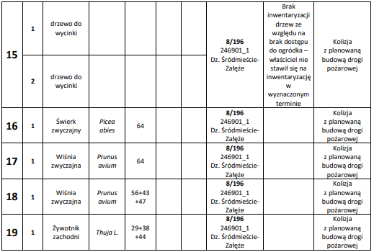
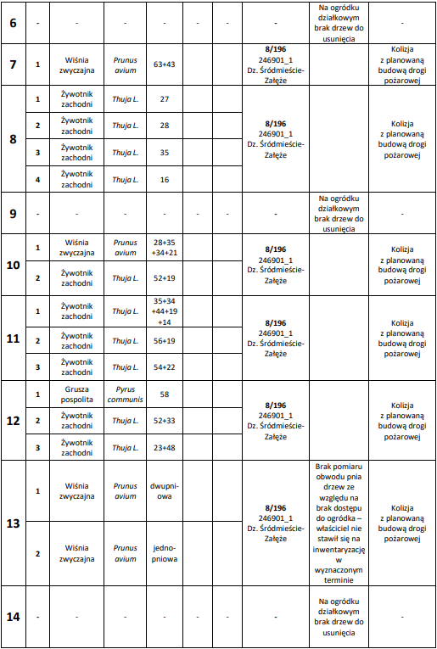
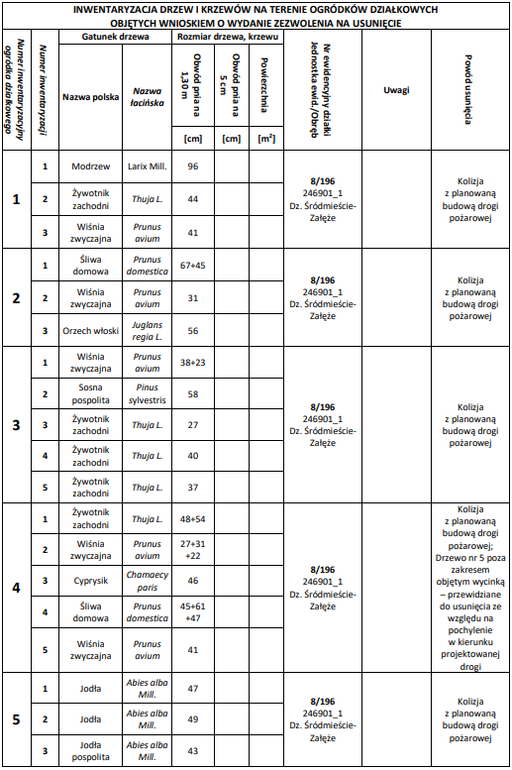
Osoby zainteresowane powyższym wnioskiem prosimy o kontakt
w Spółdzielni w godzinach pracy Spółdzielni, telefonicznie pod numerem 32 254 74 47 lub mailowo sekretariat@zaleskahalda.pl Jednocześnie zawiadamiamy, że wszelkie uwagi dotyczące przedmiotowego wniosku przyjmujemy w nieprzekraczalnym terminie do 14 lutego 2022 r.

Informacja dla mieszkańców nieruchomości 5.1
Data: 14 styczeń 2022 r.

Zgodnie z Ustawą o ochronie przyrody z 16 kwietnia 2004 r. oraz jej nowelizacją obowiązującą od 28.08.2015 r. Spółdzielnia Mieszkaniowa „Załęska Hałda” w Katowicach informuje Państwa o zamiarze złożenia wniosku do Urzędu Miasta Katowice o wszczęcie postępowania administracyjnego, zmierzającego do wydania zgody na wycięcie:
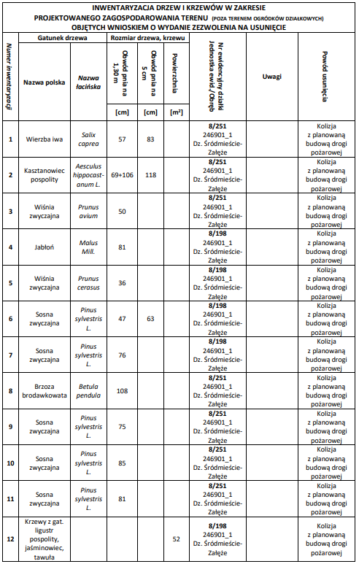
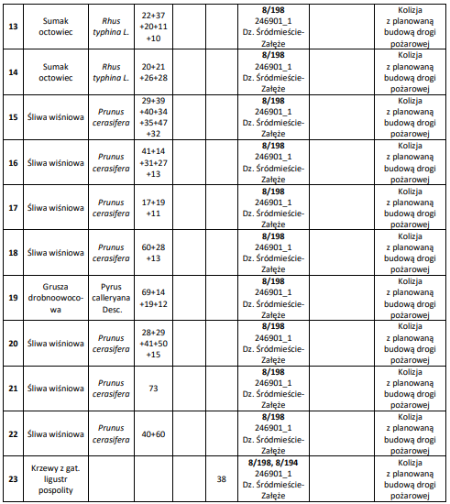

Osoby zainteresowane powyższym wnioskiem prosimy o kontakt
w Spółdzielni w godzinach pracy Spółdzielni, telefonicznie pod numerem 32 254 74 47 lub mailowo sekretariat@zaleskahalda.pl Jednocześnie zawiadamiamy, że wszelkie uwagi dotyczące przedmiotowego wniosku przyjmujemy w nieprzekraczalnym terminie do 14 lutego 2022 r.

